Spadebeitel 60mm
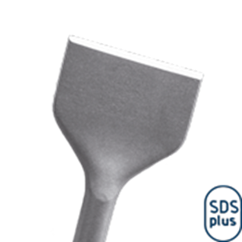
Spadebeitel 60mm

Art.nr. |  | Omschrijving | Breedte | Lengte
215.0017 |  | Spadebeitel | 60 | 250

